Информационно-аналитический обзор обращений граждан, объединений граждан, в том числе юридических лиц, поступивших в администрацию Губернатора Новосибирской области и Правительства Новосибирской области в 2014 году и результатах их рассмотрения

Рассмотрение обращений граждан, объединений граждан, в том числе юридических лиц, адресованных Губернатору Новосибирской области (далее - обращения), организовано в соответствии с Конституцией Российской Федерации, действующим федеральным и областным законодательством, нормативными правовыми актами Новосибирской области. Организацию работы по объективному, всестороннему и своевременному рассмотрению обращений осуществляет управление по работе с обращениями граждан - общественная приемная Губернатора области администрации Губернатора Новосибирской области и Правительства Новосибирской области (далее - общественная приемная Губернатора области).
Требования к организации работы с обращениями и проведению личного приема граждан в администрации Губернатора Новосибирской области и Правительства Новосибирской области установлены инструкцией, утвержденной постановлением Губернатора Новосибирской области от 20.10.2011 № 275 «Об утверждении Инструкции о порядке организации работы с обращениями граждан».

В 2014 году в администрацию Губернатора Новосибирской области и Правительства Новосибирской области через общественную приемную Губернатора области поступило 27786 обращений (в 2013 году - 30330; в 2012 году - 30699; в 2011 году - 30050), в том числе:

1) письменных обращений - 15393 (в 2013 году - 14333; в 2012 году - 13730; в 2011 году - 13380);
2) устных обращений - 12393 (в 2013 году -15997; 2012 году - 16969; в 2011 году - 11826), из них поступивших:
- на приеме к специалистам общественной приемной Губернатора области - 6991 (в 2013 году - 9654; 2012 году - 11121; в 2011 году - 10219), в том числе по правовым вопросам - 1050 (в 2013 году -1456; в 2012 году - 1543; в 2011 году - 1607);
- по телефону в справочную телефонную службу общественной приемной Губернатора области - 5402 (в 2013 году - 6343; 2012 году - 6451; в 2011 году - 6826).
По сравнению с 2013 годом общее количество обращений в 2014 году (письменных и устных) уменьшилось на 8% (на 2544 обращения).

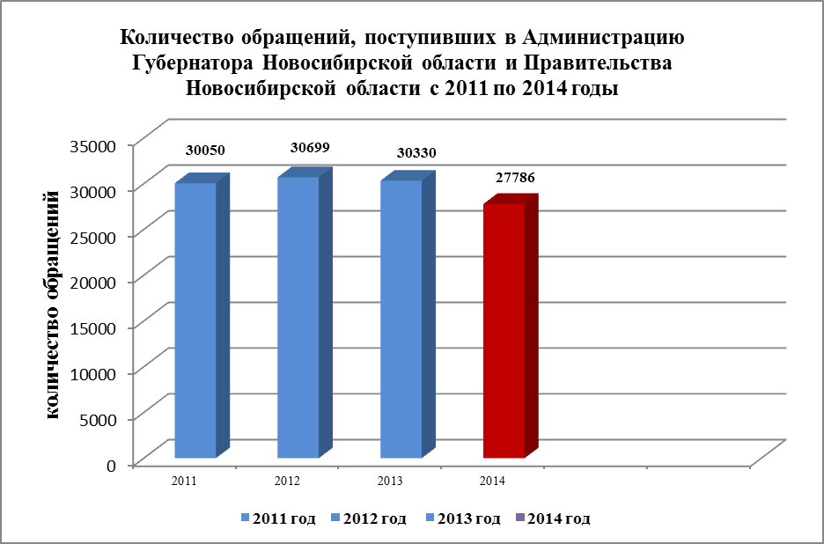

1. Письменные обращения.
В 2014 году в администрацию Губернатора Новосибирской области и Правительства Новосибирской области поступило 15393 письменных обращения, в том числе на официальный сайт общественной приемной Губернатора области - 3125.
По сравнению с 2013 годом количество письменных обращений увеличилось на 7,4% (на 1060 обращений).

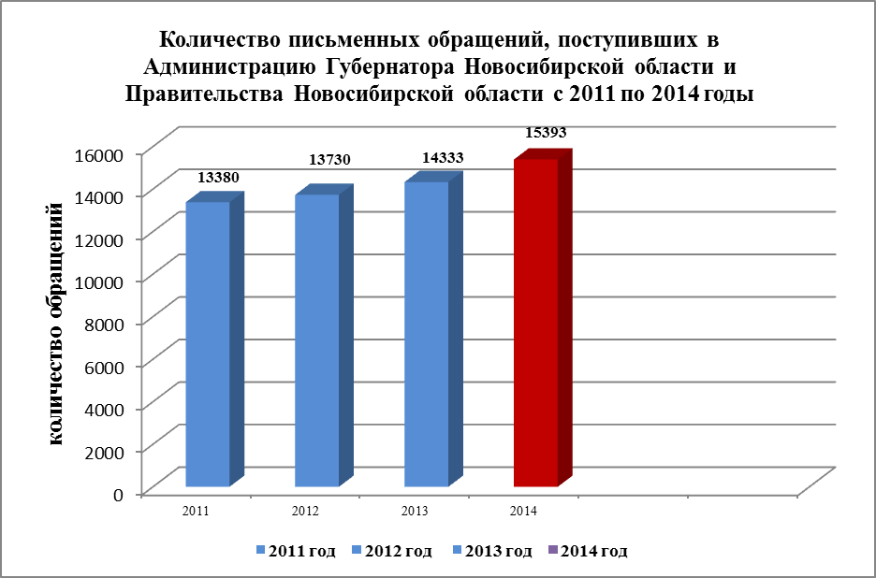

По видам письменные обращения подразделяются на:
- заявления - 12955 (84%) (в 2013 году - 8250);
- жалобы - 1719 (11%) (2013 году - 4159);
- запросы - 522 (4%) (в 2013 году - 1631);
- предложения - 197 (1%) (в 2013 году - 293).

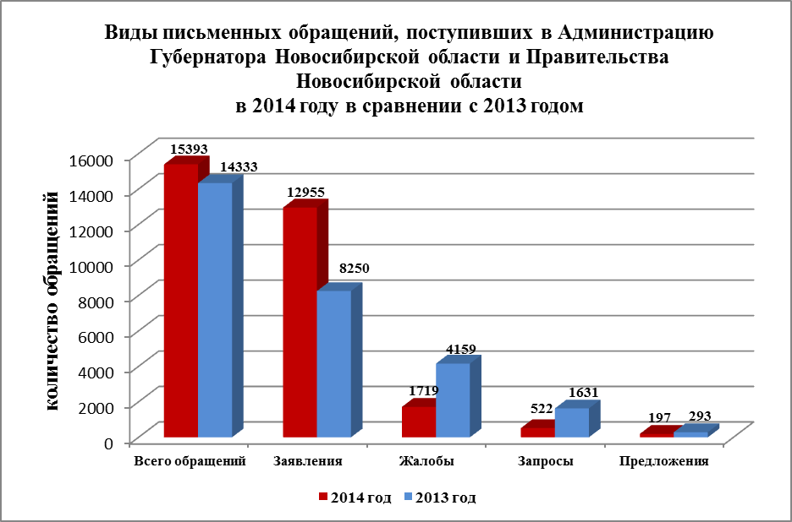

Анализ письменных обращений показывает, что на 57% увеличилось количество заявлений граждан с просьбой о содействии в реализации конституционных прав и свобод или конституционных прав и свобод других лиц, либо сообщение о нарушении законов и иных нормативных правовых актов, недостатках в работе государственных органов, органов местного самоуправления и должностных лиц, либо критика деятельности указанных органов и должностных лиц (на 4705 заявлений).
На 58% уменьшилось количество жалоб граждан с просьбой о восстановлении или защите нарушенных прав, свобод или законных интересов либо прав, свобод или законных интересов других лиц (на 2440 жалоб).

Вопросы, поднимаемые гражданами в письменных обращениях, относятся к тематическим разделам:
- «Жилищно-коммунальная сфера» (улучшение жилищных условий, строительство жилья, состояние жилищно-коммунального хозяйства и благоустройство придомовых территорий) - 5440 (35%) (в 2013 году - 5921(48%));
- «Социальная сфера» (семья; труд и занятость населения; социальное обеспечение и социальное страхование; образование, наука, культура; здравоохранение, физическая культура и спорт, туризм) - 3937 (26%) (в 2013 году - 3884 (27%);

- «Экономика» (финансы; хозяйственная деятельность; внешнеэкономическая деятельность, таможенное дело; природные ресурсы и охрана окружающей природной среды; информация и информатизация, транспорт, торговля) - 3576 (23%) (в 2013 году - 3259 (23%));
- «Государственное устройство, общество и политика» (конституционный строй; основы государственного управления; международные отношения, международное право; гражданское право; индивидуальные правовые акты по кадровым вопросам, вопросам награждения, помилования, гражданства, присвоения почетных и иных званий) - 2236 (14%) (в 2013 году - 1094 (8%));
- «Оборона, безопасность, законность» (оборона; безопасность и охрана правопорядка; уголовное право, исполнение наказаний; правосудие; прокуратура, органы юстиции, адвокатура, нотариат) - 204 (1%) (в 2013 году - 175 (1%)).

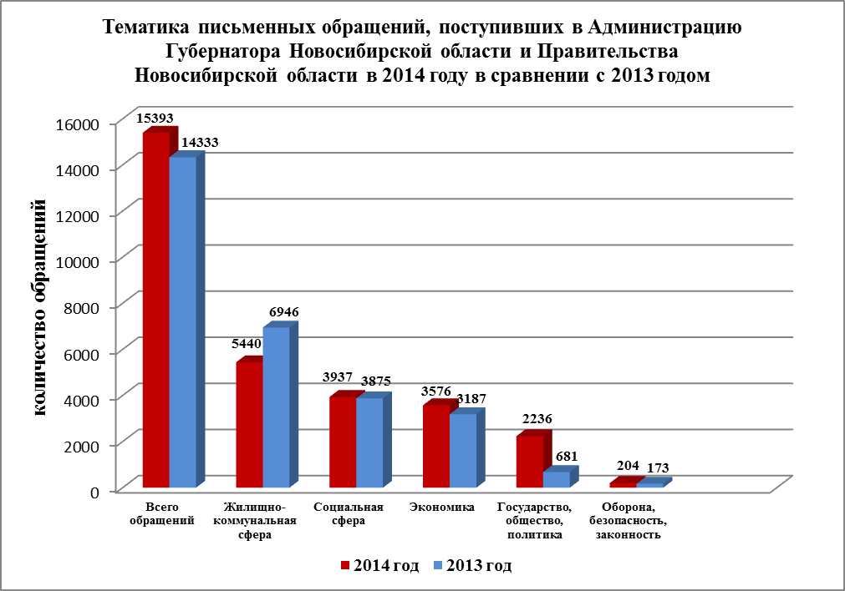

Увеличилось количество обращений по вопросам тематических разделов:
- «Государственное устройство, общество, политика» - более чем в 2 раза (на 1142 обращения).
Увеличение количества обращений граждан по вопросам тематического раздела «Государственное устройство, общество и политика» связано cо значительным количеством однотипных обращений (881 обращение), поступивших в рамках «Акция» (аналогичные обращения двух и более заявителей по одному и тому же вопросу с типовым текстом) по инициативе одного из кандидатов в Губернаторы Новосибирской области, направленных в адрес Президента Российской Федерации Путина В.В. по вопросу легитимности выборов Губернатора Новосибирской области.
Также, значительное количество обращений поступило по вопросам оказания помощи гражданам Украины, вынужденно покинувшим места постоянного проживания и прибывшим на территорию Новосибирской области (134 обращения), вопросам выборов глав муниципальных образований Новосибирской области (15 обращений).
Наибольшее количество обращений поступили от жителей г. Новосибирска - 1361 (в 2013 году - 507), г. Бердска - 165 (в 2013 году - 59), Новосибирского района - 93 (в 2013 году - 43), г. Оби - 51 (в 2013 году - 10), Искитимского района - 46 (в 2013 году - 14), Ордынского района - 32 (в 2013 году - 10).
- «Экономика» - на 10% (на 317 обращений).
Увеличилось количество обращений по вопросам состояния и содержания автомобильных и внутрипоселковых дорог (352 обращения), работы общественного транспорта (157 обращений). Авторы обращали внимание на недостаточную работу органов местного самоуправления по благоустройству придомовых территорий (326 обращений), просили оказать содействие в оборудовании детских и спортивных площадок, зон отдыха (26 обращений).
Наибольшее количество обращений поступили от жителей г. Новосибирска - 1743 (в 2013 году - 1458), Новосибирского района - 311 (в 2013 году - 288), г. Бердска - 146 (в 2013 году - 129), Искитимского района - 146 (в 2013 году - 6).

Уменьшилось количество обращений по вопросам тематического раздела:
- «Жилищно-коммунальная сфера» - на 8% (на 481 обращение).
Уменьшилось количество обращений по вопросам порядка предоставления государственной поддержки на приобретение жилья, а также по вопросам качества предоставления жилищно-коммунальных услуг.
Значительное количество обращений, по вопросам данного раздела «Жилищно-коммунальной сферы», поступило в рамках «Акция» (аналогичные обращения двух и более заявителей по одному и тому же вопросу с типовым текстом) по внедрению системы раздельного сбора отходов на территории Новосибирской области (313 обращений).
Наибольшее количество обращений поступили от жителей г. Новосибирска - 3054 (в 2013 году - 3245), Новосибирского района - 233 (в 2013 году - 286), Сузунского района - 52 (в 2013 году - 90), Чулымского района - 28 (в 2013 году - 45). Меньше всего обращались жители р.п. Кольцово - 7 (в 2013 году – 20), Кочковского - 7 (в 2013 году - 11), Северного - 8 (в 2013 году - 10), Усть -Таркского - 12 (в 2013 году - 17) районов.

На прежнем уровне осталось количество обращений по вопросам тематического раздела:
- «Социальная сфера» - 3937 обращений (в 2013 году - 3884).
Обращения связаны, в первую очередь, с вопросами социальной поддержки и оказания материальной помощи гражданам, попавшим в сложную жизненную ситуацию (65 обращений), оказания высокотехнологичного лечения (104 обращения), покупки медицинских препаратов (54 обращения). Также, значительное количество обращений касались вопросов предоставления путевок в детские дошкольные образовательные учреждения (472 обращения).
Наибольшее количество обращений поступили от жителей г. Новосибирска - 2045 (в 2013 году - 1829), Новосибирского района - 176 (в 2013 году - 157), Искитимского района - 140 (в 2013 году - 157), г. Бердска - 113 (в 2013 году - 113).

Наиболее часто к Губернатору Новосибирской области в 2014 году обращались жители:
- г. Новосибирска - 8325 человек (в 2013 году - 7172);
- Новосибирского района - 819 человек (в 2013 году - 781);
- г. Бердска - 550 человек (в 2013 году - 483);
- Искитимского района - 497 человек (в 2013 году - 304);
- г. Искитима - 302 человека (в 2013 году - 220);
- Тогучинского района - 276 человек (в 2013 году - 209).

Меньше всего обращались жители Кочковского (21 человек), Северного (22), Усть-Таркского (35), Баганского (40), Кыштовского (42) районов и р.п. Кольцово (20).

Поступившие письменные обращения были рассмотрены:
- Губернатором Новосибирской области - 519, первым заместителем Губернатора Новосибирской области - 487, заместителями Губернатора Новосибирской области - 965, руководителями областных исполнительных органов государственной власти Новосибирской области - 9577 (75%) (в 2013 году - 11602 (86%));
- направлены на рассмотрение в органы местного самоуправления в Новосибирской области - 3577 (23%) (в 2013 году - 2542 (18%));
- направлены на рассмотрение в территориальные органы федеральных органов исполнительной власти - 268 (2%) (в 2013 году - 189 (2%));
Из поступивших 15393 письменных обращений 13483 обращения (87 %) были поставлены общественной приемной Губернатора области на контроль.

По результатам рассмотрения письменных обращений:
- поддержано (предложение признано целесообразным, заявление или жалоба - обоснованными и подлежащими удовлетворению) - 1628 (11%), в том числе приняты меры (фактически реализованные предложения, фактически удовлетворенные заявления или жалобы) - по 796 (5%) обращениям (в 2013 году - 4363 (30%), в том числе приняты меры - 2969 (21%));
- даны разъяснения и консультации - 13511 (88%) (в 2013 году - 7436 (52%));
- не поддержано (по результатам рассмотрения предложение признано нецелесообразным, заявление или жалоба - необоснованными и не подлежащими удовлетворению) - 11 (0,1%) (в 2013 году - 10 (0,1%));
- находятся на рассмотрении - 250 (2%).
259 обращений были рассмотрены с выездом на место, в том числе с участием заявителей - 53, возвращены общественной приемной Губернатора области на повторное рассмотрение - 246 обращений.

В 2014 году из Администрации Президента Российской Федерации поступило 6009 (39%) обращений жителей Новосибирской области, обратившихся в адрес Президента Российской Федерации (в 2013 году - 4316 (30%); в 2012 году - 3751 (27%); в 2011 году - 4299 (32%)).
По сравнению с 2013 годом количество обращений жителей Новосибирской области к Президенту Российской Федерации увеличилось на 39% (на 1693 обращения).
По видам обращения подразделяются на:
- заявления - 5730 (97%) (в 2013 году - 2815);
- жалобы - 257 (2,5%) (в 2013 году - 980);
- запросы - 14 (0,5%) (в 2013 году - 489);
- предложения - 8 (в 2013 году - 32).

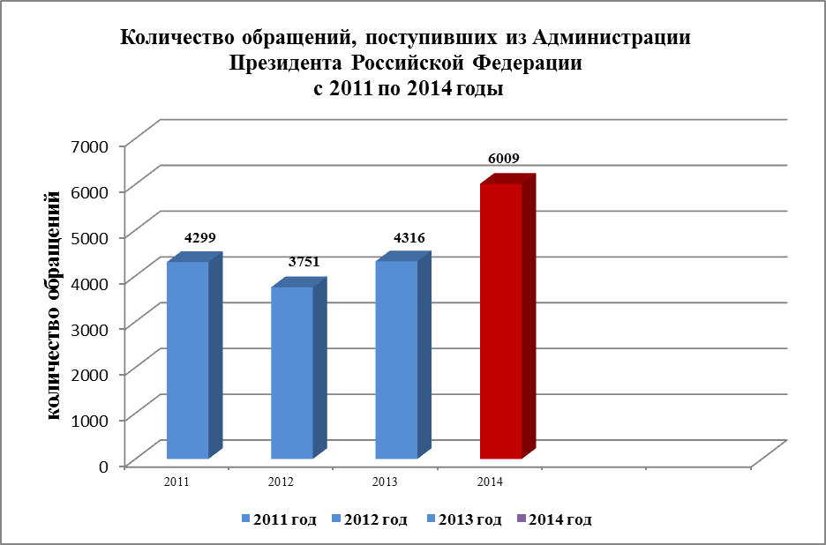

Анализ обращений показывает, что в 2 раза увеличилось количество заявлений граждан с просьбой о содействии в реализации конституционных прав и свобод или конституционных прав и свобод других лиц, либо сообщение о нарушении законов и иных нормативных правовых актов, недостатках в работе государственных органов, органов местного самоуправления и должностных лиц, либо критика деятельности указанных органов и должностных лиц (на 2915 обращений).
Уменьшилось на 74% количество жалоб граждан с просьбой о восстановлении или защите нарушенных прав, свобод или законных интересов либо прав, свобод или законных интересов других лиц (на 723 обращения).

Вопросы, с которыми жители Новосибирской области обращались в адрес Президента Российской Федерации, относятся к тематическим разделам:
- «Жилищно-коммунальная сфера» (жилищное законодательство и его применение, жилищный фонд, нежилой фонд, обеспечение права на жилище, содержание и обеспечение коммунальными услугами жилого фонда) - 1734 (29%) (в 2013 году - 1704 (39%));
- «Социальная сфера» (семья; труд и занятость населения; социальное обеспечение и социальное страхование; образование, наука, культура; здравоохранение, физическая культура и спорт, туризм) - 1721 (29%) (в 2013 году - 1419 (33%);
- «Государственное устройство, общество, политика» (конституционный строй; основы государственного управления; международные отношения, международное право; гражданское право; индивидуальные правовые акты по кадровым вопросам, вопросы награждения, помилования, гражданства, присвоения почетных и иных званий) - 1386 (23%) (в 2013 году - 230 (5%));
- «Экономика» (финансы; хозяйственная деятельность; внешнеэкономическая деятельность, таможенное дело; природные ресурсы и охрана окружающей природной среды; информация и информатизация) - 1115 (19%) (в 2013 году - 917 (21%));
- «Оборона, безопасность, законность» (оборона; безопасность и охрана правопорядка; уголовное право, исполнение наказаний; правосудие; прокуратура, органы юстиции, адвокатура, нотариат) - 53 (1%) (в 2013 году - 46 (1%)).

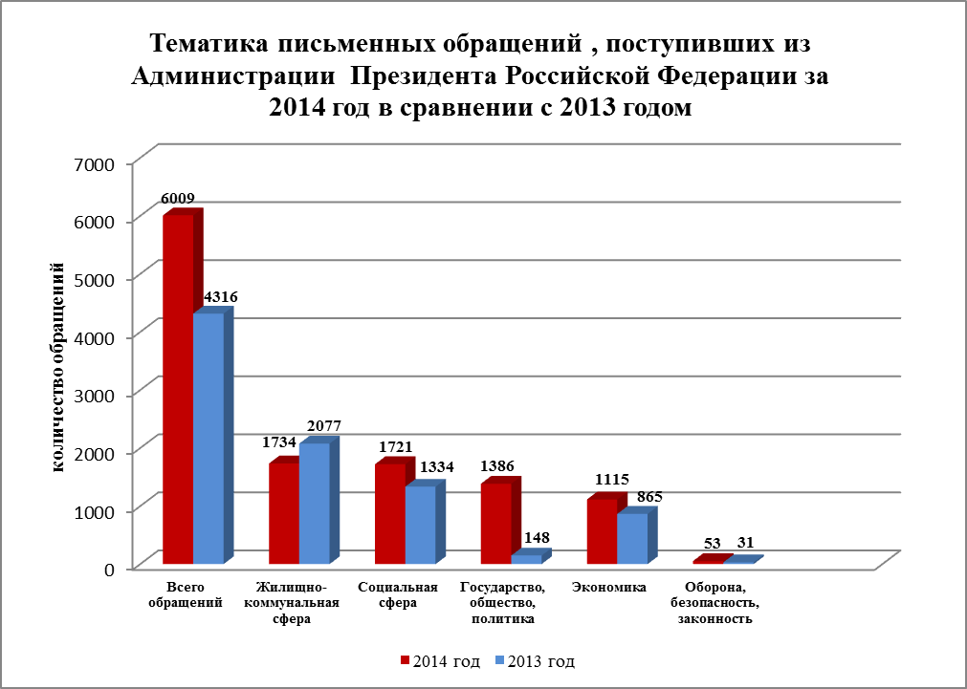

Увеличилось количество обращений по вопросам тематических разделов:
- «Государственное устройство, общество, политика» - более чем в 5 раз (в 2013 году - 230) (на 1156 обращений).
Увеличение количества обращений связано cо значительным количеством однотипных обращений (881 обращение), поступивших в рамках «Акция» (аналогичные обращения двух и более заявителей по одному и тому же вопросу с типовым текстом) по инициативе одного из кандидатов в Губернаторы Новосибирской области, направленных в адрес Президента Российской Федерации Путина В.В. по вопросу легитимности выборов Губернатора Новосибирской области.
Наибольшее количество обращений поступили от жителей г. Новосибирска - 923 (в 2013 году - 103), Новосибирского района - 50 (в 2013 году - 6), г. Бердска - 125 (в 2013 году - 7), г. Оби - 43 (в 2013 году - 2).
- «Социальная сфера» - на 21% (на 302 обращения).
Увеличилось количество обращений по вопросам трудоустройства и размера заработной платы работников бюджетной сферы (50 обращений), оказания материальной помощи гражданам, попавшим в сложную жизненную ситуацию (130 обращений), о мерах социальной поддержки многодетным семьям (25 обращений).
Наибольшее количество обращений поступили от жителей г. Новосибирска - 938 (в 2013 году - 607), Новосибирского района - 69 (в 2013 году - 52), Искитимского района - 62 (в 2013 году -37), г. Искитима - 38 (в 2013 году - 28), Тогучинского района - 35 (в 2013 году - 20), г. Оби - 28 (в 2013 году - 16).
- «Экономика» - на 22% (на 198 обращений).
Обращения граждан связаны, в первую очередь, с вопросами строительства и ремонта объектов социального назначения (школы, детские сады, поликлиники, спортивные комплексы) (23 обращения), а также благоустройства и содержания дорог, особенно, в сельской местности (72 обращения).
Наибольшее количество обращений поступили от жителей г. Новосибирска - 573 (в 2013 году - 370), Новосибирского района - 81 (в 2013 году - 58), г. Искитима - 33 (в 2013 году - 23), г. Бердска - 32 (в 2013 году - 27), Тогучинского района - 26 (в 2013 году - 13).

На прежнем уровне осталось количество обращений по вопросам тематических разделов:
- «Жилищно-коммунальная сфера» - 1734 обращений (в 2013 году - 1704).
Обращения граждан связаны, в первую очередь, с вопросами о порядке предоставления государственной поддержки на приобретение жилья (410 обращений), переселения из аварийного и ветхого жилья (179 обращений).
Наибольшее количество обращений поступили от жителей г. Новосибирска - 865 (в 2013 году - 842), Искитимского район - 82 (в 2013 году - 35), Новосибирского района - 61 (в 2013 году - 62), г. Бердска - 56 (в 2013 году - 61).
- «Оборона, безопасность, законность» - 53 обращения (в 2013 году - 46).
Наибольшее количество обращений поступили от жителей г. Новосибирска - 34 (в 2013 году - 18), г. Бердска - 3 (в 2013 году - 1).

По результатам рассмотрения письменных обращений, поступивших из Администрации Президента Российской Федерации:
- поддержано (предложение признано целесообразным, заявление или жалоба - обоснованными и подлежащими удовлетворению) - 451 (8%), в том числе приняты меры (фактически реализованные предложения, фактически удовлетворенные заявления или жалобы) - по 225 обращениям (4%) (в 2013 году 1228 (27%), в том числе приняты меры - 363 (8%));
- даны разъяснения и консультации - 5477 (91,12%) (в 2013 году - 3014 (61%);
- не поддержано (по результатам рассмотрения предложение признано нецелесообразным, заявление или жалоба - необоснованными и не подлежащими удовлетворению) - 7 (0,1%);
- находятся на рассмотрении - 74 (1%).
Из поступивших 6009 письменных обращений, 5829 обращений (97%) были поставлены общественной приемной Губернатора области на контроль, 80 обращений были рассмотрены с выездом на место, в том числе с участием заявителей - 11.

2. Устные обращения.
В 2014 году в общественную приемную Губернатора области поступило 12393 устных обращений (в 2013 году - 15997), в том числе:
- на приеме к специалистам общественной приемной Губернатора области - 6991 обращение (в 2013 году - 9654). Оказано консультаций по правовым вопросам - 1050 (в 2013 году - 1456);
- по телефону в справочную телефонную службу общественной приемной Губернатора области - 5402 сообщений и запросов (в 2013году - 6343). По 203 обращениям были приняты оперативные меры, связанные, в первую очередь, с вопросами качества предоставления жилищно-коммунальных услуг (теплоснабжения, водоснабжения, электроснабжения).

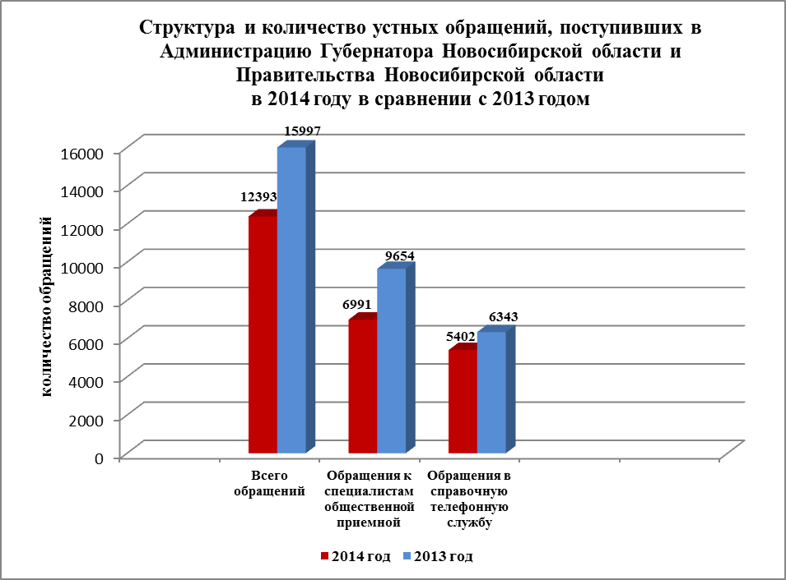
По сравнению с 2013 годом количество устных обращений в 2014 году уменьшилось на 22,5% (на 3604 обращения).

3. Личные приемы граждан руководителями Правительства Новосибирской области, руководителями областных исполнительных органов государственной власти Новосибирской области.
В соответствии с постановлением Губернатора Новосибирской области от 25.12.2006 № 516 «О совершенствовании организации личных приемов граждан в администрации Губернатора Новосибирской области и Правительства Новосибирской области, областных исполнительных органах государственной власти Новосибирской области» установлен единый день личного приема граждан первым заместителем Губернатора Новосибирской области, заместителями Губернатора Новосибирской области, руководителями структурных подразделений администрации Губернатора Новосибирской области и Правительства Новосибирской области, руководителями областных исполнительных органов государственной власти Новосибирской области - каждая пятница месяца с 14.00.
В 2014 году Губернатор Новосибирской области, первый заместитель Губернатора Новосибирской области, заместители Губернатора Новосибирской области, руководители структурных подразделений администрации Губернатора Новосибирской области и Правительства Новосибирской области, руководители областных исполнительных органов государственной власти Новосибирской области в единый день приема приняли 2393 человека (в 2013 году - 2621), в том числе:
- Губернатор Новосибирской области провел 15 личных приемов и принял 111 человек (в 2013 году - 12 личных приемов, принято 89 человек);
- первый заместитель Губернатора Новосибирской области, заместители Губернатора Новосибирской области - 174 человека (в 2013 году - 122);
- руководители структурных подразделений администрации Губернатора Новосибирской области и Правительства Новосибирской области, руководители областных исполнительных органов государственной власти Новосибирской области - 2108 человек (в 2013 году - 2410 человек).
В соответствии с поручением Президента Российской Федерации, в целях обеспечения право граждан на обращение в любой орган государственной власти и орган местного самоуправления, проведен общероссийский день приема граждан 12 декабря 2014 года.
Для организации общероссийского дня приема граждан было создано 622 автоматизированных рабочих места, принято 798 граждан, в том числе:
- Губернатором Новосибирской области, руководителями Правительства Новосибирской области - 14;
- руководителями и уполномоченными лицами областных исполнительных органов государственной власти Новосибирской области - 101;
- руководителями и уполномоченными лицами органов местного самоуправления в Новосибирской области - 683.

4. В соответствии с постановлением Губернатора Новосибирской области от 17.10.2011 № 273 «О создании группы оперативного реагирования в администрации Губернатора Новосибирской области и Правительства Новосибирской области при управлении по работе с обращениями граждан - общественной приемной Губернатора области» в целях обеспечения оперативного рассмотрения обращений с выездом на место, а также выполнения поручений Губернатора Новосибирской области, первого заместителя Губернатора Новосибирской области, заместителей Губернатора Новосибирской области в 2014 году по обращениям жителей г. Новосибирска - 11 обращений (38%), г. Искитима - 4 (14%), Мошковского района - 3 (10%), г. Оби, Новосибирского, Колыванского и Тогучинского районов - по 2 (7%) группой оперативного реагирования проведены 29 выездов (в 2013 году - 24) по вопросам: жилищно-коммунальной сферы - 15 (52%), хозяйственной деятельности - 11 (38%) и социальной сферы - 2 (7%). По результатам выездов приняты положительные решения по 24 обращениям, по 5 обращениям даны разъяснения и консультации.

№ п/п | Тематика вопросов | Количество обращений | Решены положительно | Разъяснено
1. | ЖКХ | 15 | 10 | 3
2. | Благоустройство | 11 | 9 | 2
3. | Социальная сфера | 3 | 1
ВСЕГО: |  | 29 | 24 | 5

5. На основе анализа тематики и количества обращений граждан принимаются решения о проведении «прямых линий» по наиболее актуальным проблемам.
В 2014 году в общественной приемной Губернатора области проведено 11 «прямых линий» (в 2013 году - 7), с участием должностных лиц и специалистов областных исполнительных органов государственной власти и органов местного самоуправления Новосибирской области, в том числе:
- 19.02.2014 - «Организация региональной системы капитального ремонта многоквартирных жилых домов на территории Новосибирской области» (министерство строительства и жилищно-коммунального хозяйства Новосибирской области);
- 06.05.2014 - «О порядке предоставления компенсаций расходов на оплату жилья и коммунальных услуг льготных категорий граждан в Новосибирской области» (министерство социального развития Новосибирской области);
- 14.05.2014 - «О порядке начисления платы за услугу горячего водоснабжения по двухкомпонентному тарифу в Новосибирской области» (департамент по тарифам Новосибирской области);
- 21.05.2014 - «Ремонт и содержание автомобильных дорог общего пользования регионального и межмуниципального значения, относящихся к государственной собственности Новосибирской области» (министерство транспорта и дорожного хозяйства Новосибирской области, КГУ НСО «Территориальное управление автомобильных дорог Новосибирской области», мэрия города Новосибирска);
- 18.06.2014 - «Организация региональной системы капитального ремонта многоквартирных жилых домов на территории Новосибирской области» (министерство строительства и жилищно-коммунального хозяйства Новосибирской области);
- 25.06.2014 - «О долевом строительстве в Новосибирской области» (министерство строительства и жилищно-коммунального хозяйства Новосибирской области);
- 30.06.2014 - «О государственной поддержке субъектов малого и среднего предпринимательства в Новосибирской области при кредитовании в банках и приобретении оборудования в лизинг под поручительство Фонда развития малого и среднего предпринимательства Новосибирской области» (Фонд развития малого и среднего предпринимательства Новосибирской области);
- 27.08.2014 - «Кадастровая стоимость земельных участков: порядок оценки, исправление ошибок, обжалования результатов» (департамент имущества и земельных отношений Новосибирской области, филиал федерального государственного бюджетного учреждения «Федеральная кадастровая палата федеральной службы государственной регистрации, кадастра и картографии по Новосибирской области»);
- 01.10.2014 - «Обеспечение лекарственными препаратами льготных категорий граждан в Новосибирской области» (министерство здравоохранения Новосибирской области, ГКУ НСО «Новосибоблфарм»);
- 08.10.2014 - «Декада пожилого человека: диспансеризация людей пожилого возраста и повышение качества жизни граждан пожилого возраста» (министерство здравоохранения Новосибирской области, министерство социального развития Новосибирской области);
- 15.10.2014 - «Создание дополнительных мест в дошкольных образовательных учреждениях на территории Новосибирской области. Прием детей в образовательные учреждения, реализующие программы дошкольного образования. Электронная очередь в детский сад. Постановка на очередь для получения места в детском саду через Единый портал государственных услуг» (министерство образования, науки и инновационной политики Новосибирской области, департамент информатизации и телекоммуникационных технологий Новосибирской области, главное управление образования мэрии города Новосибирска).
По всем вопросам, поступившие на «прямую линию», были даны квалифицированные консультации, отдельные обращения взяты на контроль для проверки изложенных в обращениях фактов.

6. В 2014 году общественная приемная Губернатора области приняла участие в подготовке 7 личных приемов граждан, проводимых по поручению Президента Российской Федерации в режиме видео-конференц-связи (в 2013 году - 10). В видеоприемах принимали участие жители Болотнинского, Коченевского, Тогучинского, Искитимского районов и г. Новосибирска.
Во исполнении поручений Президента Российской Федерации, данных по результатам видеоприема: на территории жилого дома № 3 по ул. Дениса Давыдова г. Новосибирска установлена детская игровая площадка; жителям Болотнинского района, в соответствии с требованиями Федерального закона от 21.12.1996 № 159-ФЗ «О дополнительных гарантиях по социальной поддержке детей-сирот и детей, оставшихся без попечения родителей», предоставлены жилые помещения - отдельная благоустроенные квартиры в г. Болотное Болотнинского района; завершено строительство и введен в эксплуатацию новый детский сад на 345 мест в микрорайоне Ключ-Камышенское плато г. Новосибирска.

7. Информационно-аналитическая работа с обращениями, контроль за соблюдением порядка рассмотрения обращений и оказание методической помощи в организации работы с обращениями.
В 2014 году общественной приемной Губернатора области подготовлено и представлено Губернатору Новосибирской области, руководителям Правительства Новосибирской области, также направлено в органы государственной власти и органы местного самоуправления Новосибирской области информационно-аналитические материалы с анализом обращений, результатами рассмотрения и принятых по ним мер:
- 49 еженедельных оперативных информаций о количестве, тематике обращений, поступивших в администрацию Губернатора Новосибирской области и Правительства Новосибирской области, и исполнительской дисциплине по рассмотрению обращений;
- 17 периодических информационно-статистических обзоров обращений (ежемесячные (12), ежеквартальные (4), годовые (1));
- 3 тематических информационно-аналитических обзора обращений по вопросам обеспечения жителей области льготными лекарственными препаратами, содержания дорог и работы школьных автобусов, обслуживающих учащихся образовательных учебных заведений на территории Новосибирской области;
- 21 информационный обзор обращений, поступивших от жителей районов (по территории проживания) (Венгеровский, Доволенский, Искитимский, Каргатский, Колыванский, Коченевский, Краснозерский, Кыштовский, Новосибирский, Ордынский, Северный, Сузунский, Татарский, Убинский, Усть-Тарский, Чановский, Чулымский районы, г. Искитим, Бердск, Обь, р.п. Кольцово).
В 2014 году руководителям областных исполнительных органов государственной власти Новосибирской области и главам муниципальных районов и городских округов Новосибирской области было направлено 65 служебных писем по вопросам соблюдения исполнительской дисциплины при рассмотрении обращений.
В 2014 году проведены организационные мероприятия по совершенствованию работы государственных органов и органов местного самоуправления с обращениями:
1) В целях единообразного применения в работе государственных органов и органов местного самоуправления законодательства о порядке рассмотрения обращений граждан:
- во всех администрациях муниципальных районов и городских округов Новосибирской области завершено создание общественных приемных глав муниципальных районов и городских округов;
- министерством юстиции Новосибирской области проведен мониторинг нормативных правовых актов государственных органов и органов местного самоуправления, регламентирующих работу с обращениями граждан, на предмет соответствия требованиям федерального законодательства о порядке рассмотрения обращений граждан, по результатам мониторинга даны соответствующие рекомендации;
- обеспечено функционирование системы перевода в реальном режиме времени обращений, сообщений и запросов граждан в устной форме, поступивших из Справочного телефонного узла Администрации Президента Российской Федерации в справочную телефонную службу общественной приемной Губернатора области.
2) В целях обеспечения права граждан на обращение в любые государственные органы и органы местного самоуправления вне зависимости от места жительства, пребывания или нахождения граждан, от местных условий:
- создан портал Правительства Новосибирской области «Электронная демократия Новосибирской области»;
- в постоянном режиме осуществляется администрирование официальных сайтов государственных органов и органов местного самоуправления по обеспечению возможности направить в государственные органы и органы местного самоуправления обращение в форме электронного документа, а также размещения необходимой информации о работе государственных органов и органов местного самоуправления с обращениями;
- продолжена работа по оборудованию в помещениях государственных органов и органов местного самоуправления (в помещениях государственных и муниципальных библиотеках, других доступных для посещения местах) пунктов подключения к сети Интернет в целях обеспечения права неограниченного круга лиц на доступ к информации о деятельности государственных органов и органов местного самоуправления, в том числе по работе с обращениями.
3) В целях повышения квалификации государственных гражданских служащих и муниципальных служащих, обеспечивающих рассмотрение обращений:
- организована подготовка и переподготовка работников государственных органов и органов местного самоуправления по программе повышения квалификации: «Работа с обращениями граждан», обучение прошли 70 человек;
- при общественной приемной Губернатора области организован постоянно действующий семинар для должностных лиц и работников государственных органов и органов местного самоуправления по вопросам работы с обращениями и организации личного приема граждан, проведено 22 семинарских занятия, обучение прошли 631 человек.
4) В целях совершенствования контроля за соблюдением порядка рассмотрения обращений:
- в 23 государственных органах и органах местного самоуправления проведены контрольные мероприятия по практике применения законодательств о порядке рассмотрения обращений;
- оказана методическая и практическая помощь государственным органам и органам местного самоуправления в организации работы с обращениями.

Организация работы с обращениями в администрации Губернатора Новосибирской области и Правительства Новосибирской области, в областных исполнительных органах государственной власти Новосибирской области и в органах местного самоуправления в Новосибирской области позволяет обеспечивать объективное и всестороннее рассмотрение поставленных гражданами вопросов, своевременно принимать меры, направленные на восстановление или защиту нарушенных прав, свобод и законных интересов граждан.

